О. В. Горбачев
СРЕДНИЙ УРАЛ НА МИГРАЦИОННОЙ КАРТЕ РОССИИ (1990-е)
Существенной чертой миграционных перемещений в России
1990-х гг. является сложность их характеристики с привлечением традиционного теоретического инструментария, в том числе концепции миграционного перехода. Опыт изучения миграции в советские годы настраивает исследователя на учет факторов урбанизации и рынка труда, в то время как в рассматриваемое десятилетие побудительными причинами, формировавшими миграционное поведение, выступали в первую очередь политическая и экономическая нестабильность, а также этнические конфликты. Такая ситуация лишний раз демонстрирует «особость» миграции в ряду прочих демографических процессов. Миграционные модели гораздо менее статичны в сравнении с процессами естественного воспроизводства населения и подвержены быстрым изменениям под влиянием текущей ситуации в местах выхода мигрантов. С другой стороны, исследователь миграции должен отдавать себе отчет, что действие факторов, традиционно формировавших миграционное поведение жителей конкретной местности, не прекращается в новых условиях, а лишь видоизменяется. Таким образом, для понимания сути миграционных процессов и оценки возможных последствий необходимо учитывать их обусловленность как проявлениями глобальных закономерностей, так и ситуативными воздействиями.
Для российской миграционной ситуации последних десятилетий представляются значимыми следующие процессы.
- Перемещение населения под влиянием урбанизации (речь идет о постепенно затухающем движении из села в город и о начале агломерационного освоения территории вокруг мегаполисов).
- Внутренняя миграция как результат мероприятий государственной политики (сворачивание ряда проектов и отмена части социальных льгот в районах нового освоения; замораживание предприятий оборонного комплекса).
© О. В. Горбачев, 2008
- Внутренняя миграция под влиянием текущей экономической конъюнктуры (стремление недавних мигрантов вернуться в места выхода в годы экономических кризисов – 1992–1993, 1998 гг.; общее снижение количества переездов при неблагоприятной экономической ситуации; приток рабочих в нефте- и газодобывающие районы в условиях роста мировых цен на энергоносители на рубеже 1990–2000-х гг.; появление новых рабочих мест как результат частнопредпринимательской активности в сфере обслуживания).
- Беженцы из стран ближнего зарубежья (первая половина 1990-х).
- Внешняя трудовая миграция.
Традиция интенсивного миграционного обмена, характерная для Урала в целом и для Среднего Урала в частности, определяется его местом в схеме перераспределения рабочей силы в границах бывшего СССР и Российской Федерации. В исторической ретроспективе интерес потенциальных мигрантов к региону формировался, как правило, под влиянием мероприятий государства, заинтересованного в скорейшей разработке местных природных богатств. Проблема видится в том, что из-за гипертрофированной роли государства в России/СССР даже по истечении многих десятилетий освоения Уральский регион не вполне утратил признаки колонизируемой территории, заключающиеся в несбалансированном развитии различных отраслей экономики и слабой социальной сфере. Именно поэтому изменение государственных приоритетов (в том числе постепенный отказ от идеи ключевой роли тяжелой промышленности в эпоху НТР, наблюдавшийся в 1960–1970-е гг., или свертывание военных программ в эпоху перестройки) приводило к оттоку населения, тем более значительному, что местная качественная система подготовки научно-промышленных кадров делала их востребованными и за пределами Урала.
Здесь необходимо сделать следующее замечание. Имеется историографическая традиция изучения новейшей истории Уральского региона в границах Уральского экономического района, в который, кроме Свердловской, Челябинской и Курганской, входили Оренбургская и Пермская области, а также Башкирия и Удмуртия. Однако в последние годы все более распространенной становится практика характеристики регионов в соответствии с их принадлежностью к появившимся в 2000 г. федеральным округам. Как известно, в состав Уральского федерального округа вошли Курганская, Свердловская, Тюменская (с двумя обширными автономными округами) и Челябинская области. В результате объект изучения в сравнении даже с 1990-ми гг. заметно изменился (за исключением тех случаев, когда специально упоминают о Большом Урале). Эта аберрация восприятия оказалась частично обращена в прошлое, и некоторые авторы считают возможным характеризовать демографическую ситуацию на Урале в 1990-е гг. именно в границах УрФО. Не обсуждая целесообразность такого подхода (он, видимо, имеет право на существование), просто обратим внимание заинтересованного читателя на сложившуюся ситуацию. Что касается Среднего Урала, о котором пойдет речь, то мы собираемся придерживаться традиционного деления, в соответствии с которым эта территория в основном совпадает с границами Свердловской области.
Аспекты изучения миграции разнообразны, мы же предполагаем остановиться лишь на некоторых из них:
- изменение направления и интенсивности внутренних миграционных потоков;
- характер обусловленности внутренней миграции мероприятиями экономической политики и текущей социально-экономической ситуацией;
- соотношение внутренней и внешней миграций.
Все российские территории в 1990-е гг. демонстрировали схожие миграционные тенденции. Во-первых, в период с 1989 по 2000 г. происходило постепенное снижение интенсивности миграционного обмена; во-вторых, в границах этого периода зафиксирован резкий спад миграционного оборота, совпавший с началом радикальных экономических реформ в 1992 г. с последующей коррекцией в 1994–1995 гг. При этом показатели интенсивности миграции на Урале были несколько выше среднероссийских, что выглядело сохранением тренда, обозначившегося в предшествующие десятилетия. Объемы миграционного оборота отчетливо убывали с востока на запад, при этом Урал активно принимал мигрантов из Сибири и Дальнего Востока и не менее активно отдавал их в центральные и юго-западные районы страны. Миграционный прирост, поначалу отрицательный, к началу нового тысячелетия сменился в регионе на слабоположительный.
В рамках происшедших изменений постепенно изменился миграционный статус большинства уральских территорий, где стал отмечаться положительный миграционный баланс. Эти изменения мало отразились на Среднем Урале. Хотя, начиная с 1950-х гг., Уральский экономический район выступал в качестве миграционного донора, Средний Урал уже тогда имел положительный миграционный прирост, хотя и небольшой. Поэтому в 1990-е гг. его миграционный статус остался прежним (рис. 1).
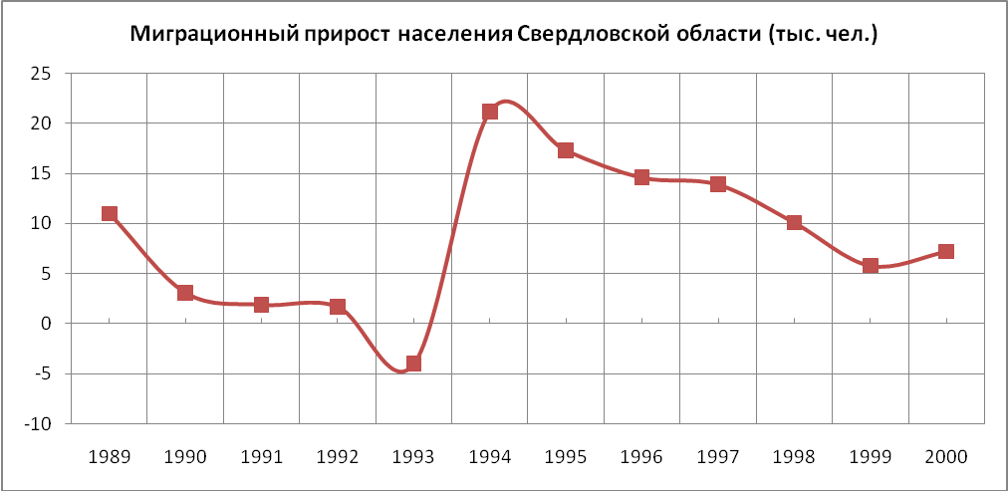
Рис. 1

В 1990-е гг. в миграционном обмене с другими территориями Средний Урал оказался под воздействием еще одного общероссийского тренда – движения из приграничных с Казахстаном территорий в городские агломерации Урала и Поволжья. Урбанизированная Свердловская область, как и Челябинская, выступала в привычном для себя качестве магнита для соседних аграрных областей. Это обстоятельство позволяет сделать вывод, что интенсивные процессы урбанизации, определявшие направление миграционных перемещений во второй половине XX в., продолжали играть существенную роль в распределении населения региона.
Уместно заметить в этой связи, что промышленный характер развития Среднего Урала предопределил его раннее вступление в агломерационную фазу. В теории это означает прекращение миграционного оттока из села в город и начало агломерационного освоения сельской местности. В то же время на рубеже 1980–1990-х гг. перспектива такого освоения выглядела достаточно туманной из-за существенно более интенсивного миграционного оттока за пределы региона в силу упомянутой выше неблагоприятной экономической, экологической и социальной ситуации. Важную роль играет то обстоятельство, что в условиях опережающего роста городов, в том числе за счет привлеченной из других регионов рабочей силы, связь города и села на Среднем Урале проявляется существенно слабее, чем, к примеру, на территориях староосвоенного Центра. Характерно, что в благоприятных экономических условиях местные города принимают население других областей, в неблагоприятных – отдают, при этом внутрирегиональный обмен сельских поселений с городом лишь ненамного превышает межрегиональный. Эта тенденция ярко проявилась в кризисном 1993 г., когда и города, и села Свердловской области равно проигрывали в обмене населением с другими российскими территориями (рис. 2). Но в наибольшей степени отрицательный миграционный прирост 1993 г. сформировался именно оттоком из городов. Вывод, что население преимущественно выбывало за пределы региона, напрашивается потому, что миграционный прирост по сельским поселениям в этом году также стал отрицательным.

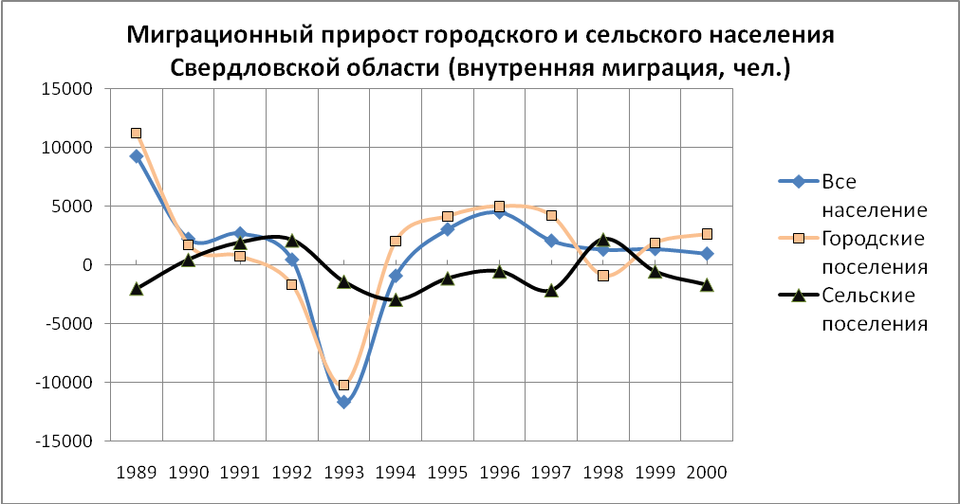
Рис. 2
Село Среднего Урала в 1990-е гг. в целом демонстрирует привычную умеренно-отрицательную динамику в миграционном обмене с городом, характерную для завершающей стадии индустриального этапа эволюции системы расселения (по классификации Ж. А. Зайончковской). Отклонения в сторону слабоположительных значений приходятся на начало
1990-х гг., достигая пика в 1992 г., что можно увязать как с углублением экономического кризиса, спровоцировавшего отток из городов, так и с попытками фермеризации. Как можно судить по вышеприведенному графику, во второй (и последний) раз положительный миграционный прирост в сельских поселениях отмечен в «дефолтовский» 1998 г., причем произошло это в большей степени за счет «новых горожан», в недавнем прошлом сельских жителей области («городская» и «сельская» кривые зеркальны).
Характерно, что последствия второго кризиса 1990-х гг. в меньшей степени повлияли на подвижность населения, чем последствия первого, а миграционная динамика региона, несмотря на сокращение городского населения, оставалась положительной (см. рис. 1). Эту ситуацию можно связать с результатами экономических реформ. С появлением частного сектора снизилась острота главной проблемы промышленных уральских областей – невозможности альтернативного трудоустройства. В целом же влияние реформ 1990-х гг. на миграционные процессы достаточно своеобразно. Здесь следует упомянуть уже отмеченное снижение интенсивности миграционных перемещений как результат падения жизненного уровня населения и распространения платного образования (получение образования для выходцев из села теперь было сопряжено с гораздо более существенными финансовыми затратами, чем прежде; оказалась разрушена система целевого набора абитуриентов из сельской местности. Традиционные миграционные мотивации менялись и потому, что во многих сельских районах появились филиалы коммерческих вузов и разнообразные формы дистантного образования). В качестве одного из негативных последствий реформ 1990-х гг. принято отмечать повышение удельного веса внутрирегиональных переездов, провоцирующего усиление замкнутости региональных рынков труда. Представляется все же, что для Среднего Урала с его традиционным интенсивным межрегиональным обменом эта опасность не так велика. Что касается прогнозируемого увеличения подвижности рабочей силы как условия экономического роста, то в 1990-е гг. эти надежды не оправдались и проявились лишь в начале нового тысячелетия.
Характеризуя внутреннюю миграцию населения 1990-х гг., невозможно игнорировать миграцию внешнюю. Прежде несущественная, в последнее десятилетие XX в. она внесла серьезные коррективы в демографический баланс региона. В литературе отмечается, что, несмотря на значительное увеличение объемов внешней миграции, ее доля даже в годы максимального притока выходцев и стран СНГ и Балтии не превышала 66 %, а в остальные годы не поднималась выше 20 %. Данные по Среднему Уралу соответствуют общероссийской тенденции. При этом объемы внешней миграции, так же как и внутренней, к концу 1990-х гг. уменьшаются (рис. 3).
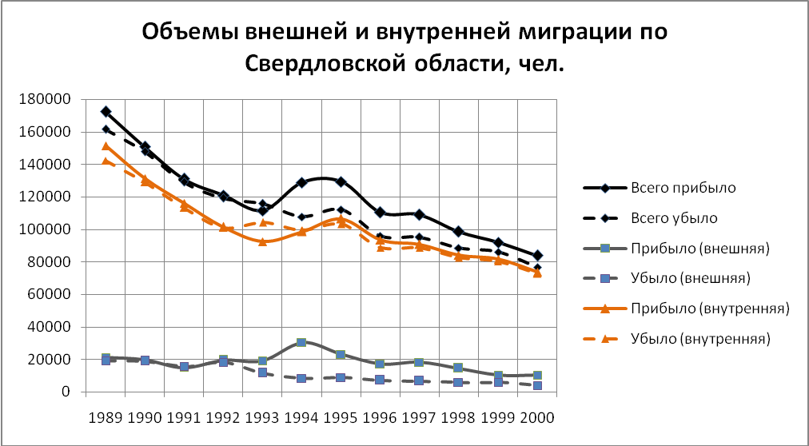
Рис. 3
Вместе с тем в регионе отмечена весьма показательная особенность: несмотря на сравнительно небольшие объемы в сравнении с внутренней миграцией, население региона увеличивается главным образом именно за счет внешних мигрантов, что хорошо видно по графику на рис. 4. Так, в 1994 г. баланс во внутрироссийском обмене оставался для региона отрицательным (–0,9 тыс. чел.), но за счет внешней миграции он был многократно перекрыт (+22,1 тыс. чел.). В последующие годы внешний миграционный прирост примерно в 4–5 раз превышал внутренний. Характерная деталь: выходцы из стран СНГ предпочитали города региона, куда переезжало ¾ всех мигрантов.
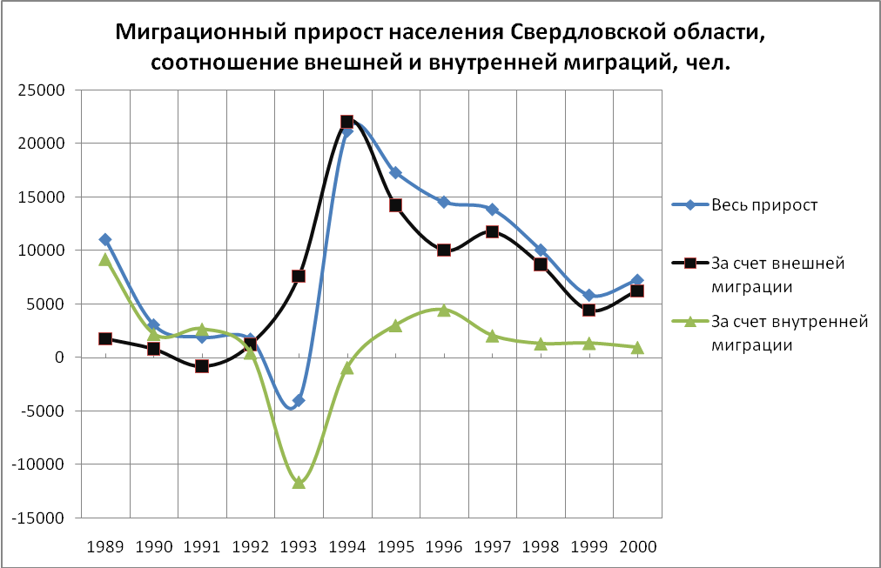
Рис. 4
Существенно, что регион отдавал население в обмене со странами дальнего зарубежья и принимал в обмене со странами СНГ. При этом миграционный обмен со странами СНГ примерно в 5 раз превышал соответствующие показатели для дальнего зарубежья. Что касается национального состава внешних мигрантов, то основную их долю составляли русские и украинцы (рис. 5).
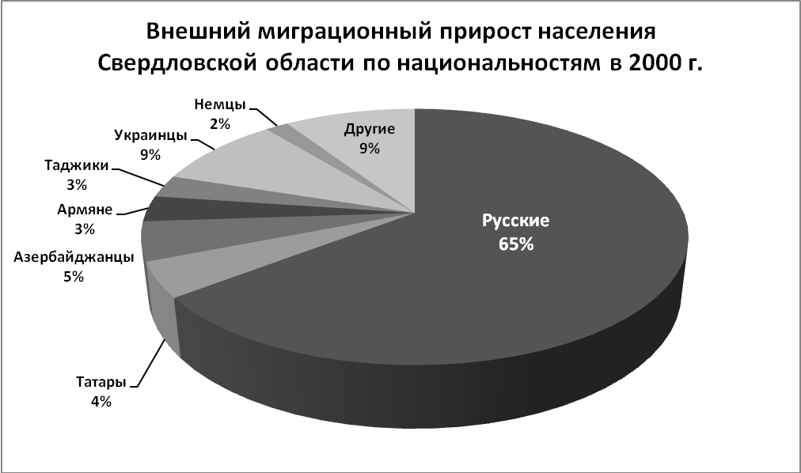
Рис. 5
Следующая диаграмма показывает, что основным местом выхода для этих национальностей по-прежнему являлся Казахстан, дававший более половины внешнего миграционного прироста (рис. 6). Из этого можно сделать вывод, что последствия распада СССР и в начале нового тысячелетия продолжали определять миграционное поведение большого числа жителей бывшего Союза. Экономически достаточно благополучный и этнически спокойный Казахстан оставался донором русскоязычного населения. Большинство приехавших из Казахстана (около 54 %) указали в качестве аргумента переезда причины личного, семейного характера, что можно интерпретировать как стремление к воссоединению семей в результате появления межгосударственных границ (для сравнения: «в связи с работой» переехало около 13 %, и еще столько же — «из-за обострения межнациональных отношений»). Единственной страной СНГ, оттягивавшей мигрантов со Среднего Урала (хотя и в незначительном количестве), была Белоруссия.
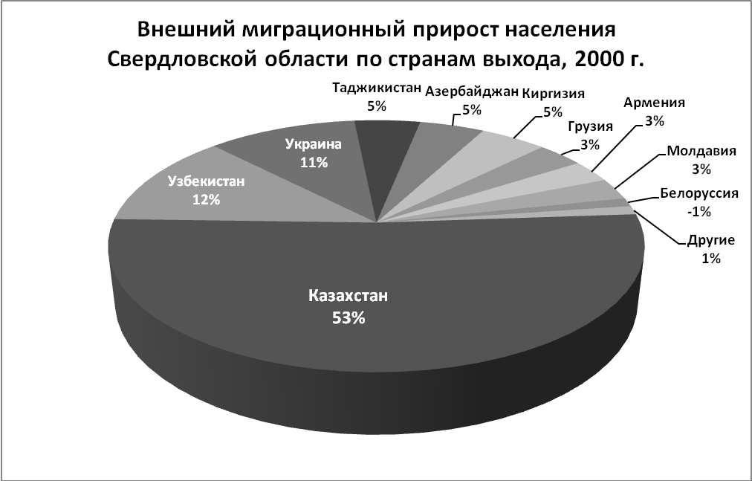
Рис. 6
В будущем как внутренний, так и внешний миграционный прирост населения Среднего Урала могут возрасти. В этом случае в действие должны вступить экономические факторы миграционной привлекательности территории. В границах УрФО предметом особого интереса для переселенцев пока являются нефтедобывающие Тюменская область и Ханты-Мансийский национальный округ (кстати, только в обмене с последним Свердловская область теряет население, с остальными регионами – приобретает). Надежды на сбалансированное демографическое развитие связываются с дальнейшим развитием транспортной сети региона, его производственной и социальной инфраструктуры, а в федеральном масштабе — с постепенным замещением сырьевой составляющей в экономике страны наукоемкими технологиями.

Характерно, что в недавно вышедшей содержательной коллективной монографии в разделе о миграциях «традиционный» порайонный подход Ж. А. Зайончковской соседствует с «новаторским» окружным Н. В. Мрктчяна, причем в статье последнего перемежаются данные по экономическим районам и федеральным округам (Мкртчян Н. В. Внутренние миграции населения России в 1990-е гг. // Россия и ее регионы в XX веке: территория, расселение, миграции. М., 2005. С. 428, 430–433).
См.: Население Урала, XX век: История демографического развития. Екатеринбург, 1996. С. 23.
Мкртчян Н. В. Указ. соч. С. 430–431.
Здесь и далее графики составлены по сб.: Свердловская область: Демографическая ситуация в последнем десятилетии XX века: Стат. сб. Екатеринбург, 1999; Миграция населения Свердловской области в 2000 году: Стат. бюлл. Екатеринбург, 2001; Численность и миграция населения Российской Федерации в 2002 г.: Стат. бюлл. М., 2003.
См.: Зайончковская Ж. А. Демографическая ситуация и расселение. М., 1991. С. 3.
См.: Моисеенко В. М. Внутренняя миграция населения. М., 2004. С. 241.
Имеются в виду, во-первых, миграции в ресурсодобывающие районы как следствие роста мировых цен на энергоносители, а во-вторых, переезды ограниченного числа высокооплачиваемых менеджеров в перспективные регионы на фоне насыщения столичного рынка квалифицированной рабочей силы.
См.: Мкртчян Н. В. Указ. соч. С. 429.
Здесь следует отметить, что проблема нелегальной миграции из стран СНГ до 1 октября 2000 г., т. е. до введения процедуры получения вида на жительство, еще не заявляла о себе. Это позволяет говорить о корректности большей части доступной статистики по внешней миграции 1990-х гг.
См.: Миграция населения Свердловской области в 2000 году… С. 24.
См. об этом: Там же. С. 39.

